사람 승인 교차문서 링크를 이용한 철도 규정 근거 검색 향상
Improving Evidence Retrieval for Railway Regulation QA with Human-Approved Cross-Document Links
요약
철도 규정 질의는 일반 규정과 현장 길라잡이의 노선별 조치를 함께 요구할 수 있다.
본 연구는 사람이 승인한 교차문서 구간 링크를 검색 확장 경계로 평가하고, 링크 근거만 다시 고르는 선택 재정렬을 부차 기여로 분석한다.
그래프 질의 20건에서 링크 기반 두 방식은 `hybrid_rerank`보다 Recall을 0.253–0.264, 링크 정답 Recall을 0.475–0.517 높였다.
다만 20건 중 15건은 해당 링크에서 LLM이 초안한 미검수 사례이므로, 결과는 탐색적 파이프라인 평가로 한정한다.

1. 서론 및 관련 연구
기관사와 관제원이 설비 고장 대응을 확인할 때는 길라잡이의 구체 조치와 규정의 보고·운전 조건을 함께 찾아야 한다. 예를 들어 보조전원장치 기동불능 질의에는 연장급전·부하감소 절차와 관제 보고 의무가 모두 필요할 수 있다. 본 연구가 다루는 범위는 오프라인 근거 확인·검토 지원이며, 운전 지시를 제공하거나 대체하지 않는다.
검색 증강 생성은 외부 근거를 답변에 연결하고[1], LLM 재정렬은 검색 후보의 질의 관련 순서를 조정한다[2]. GraphRAG와 LightRAG는 문서에서 관계 그래프를 구성하며[3,4], KG²RAG는 검색 seed와 연결된 문단을 확장한다[5]. 철도 QA의 CARAG는 공간·사례 그래프를 탐색하고, 도시철도 출입문 RAG는 고장 이력과 재정렬을 이용한다[6,7]. LegalBench-RAG는 평가용 전문가 근거 주석을 제공하며[8], 한국어 법률 하이브리드 RAG는 검색 조합을 최적화한다[9]. 본 연구는 새 검색 알고리즘의 우월성을 주장하지 않고, 사람이 승인한 규정–길라잡이 구간 링크를 확장 경계로 삼는 운영 설계를 평가한다.
2. 방법
하이브리드 검색과 1차 재정렬로 직접 근거를 고른 뒤, 직접 근거는 보존하고 승인 링크로 연결 구간을 확장한다. `link_all`은 연결 근거를 모두 포함하고, `proposed`는 그 연결 근거만 질문별로 다시 재정렬해 선택한다. 선택 결과가 없거나 재정렬에 실패하면 연결 근거를 넣지 않으므로 직접 근거만으로 답변할 수 있다.
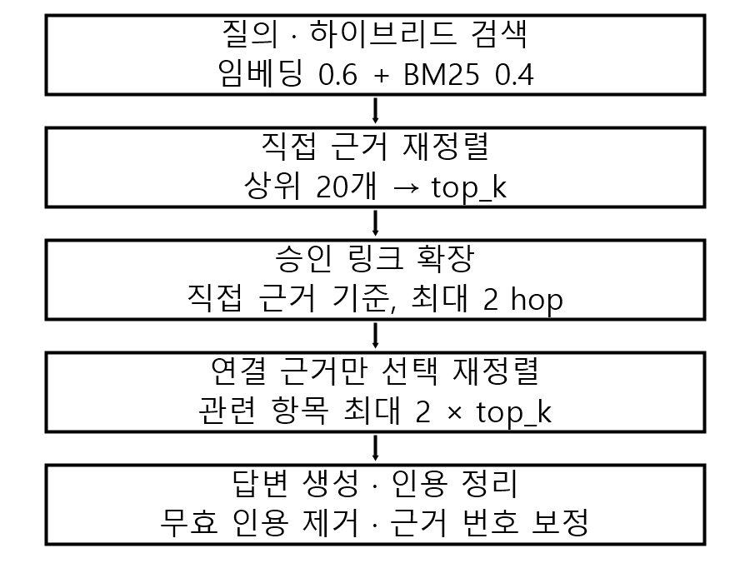
그림 1. 직접 근거를 유지하고 링크 경유 근거만 선택한다.
3. 평가 및 결과
평가셋 v3의 `existing_v2` 17건(문서형 12, 그래프형 5)은 개발 자료로, `llm_drafted` 20건(문서형 5, 그래프형 15)은 별도로 보고했다. 6개 변형을 모두 37건에서 3회 완주했다. 표의 값은 반복별 사례 평균의 평균 ± 반복 간 표본 표준편차이다. 검색 Recall은 정답 근거 중 검색된 비율, Precision은 검색 근거 중 정답 비율이며, linked-gold recall은 링크 경유 정답 근거의 Recall이다. CP/CR/AC는 RAGAS Context Precision/Recall/Answer Correctness이다[10]. 생성·평가 judge는 같은 `gpt-5.6-luna` 모델이고 검색·평가 임베딩은 각각 `text-embedding-3-small`, `text-embedding-3-large`를 사용했다.

표 1. 그래프 질의 검색 결과 (n=20, `hybrid_rr`=`hybrid_rerank`)
변형 | Recall | Precision | 링크 정답 Recall
bm25 | 0.592±0.000 | 0.260±0.000 | 0.275±0.000
dense | 0.383±0.000 | 0.170±0.000 | 0.000±0.000
hybrid | 0.521±0.000 | 0.230±0.000 | 0.150±0.000
hybrid_rr | 0.586±0.019 | 0.781±0.038 | 0.233±0.014
link_all | 0.850±0.014 | 0.721±0.002 | 0.750±0.000
proposed | 0.839±0.046 | 0.742±0.022 | 0.708±0.063
표 2. 그래프 질의 문맥·답변 결과 (n=20)
변형 | CP | CR | AC
bm25 | 0.794±0.028 | 0.778±0.012 | 0.734±0.006
dense | 0.511±0.050 | 0.625±0.003 | 0.662±0.021
hybrid | 0.759±0.052 | 0.714±0.000 | 0.683±0.028
hybrid_rr | 0.946±0.053 | 0.785±0.016 | 0.745±0.016
link_all | 0.877±0.008 | 0.938±0.007 | 0.758±0.029
proposed | 0.923±0.033 | 0.916±0.011 | 0.756±0.012

표 3. 그래프 사례별 paired 차이 (LA=`link_all`, HR=`hybrid_rerank`, P=`proposed`; R=Recall, LGR=링크 정답 Recall)
비교 / 지표 | Δ [95% CI] | p | 쌍 / 비영
LA−HR / R | +0.264 [0.158, 0.367] | <.001 | 20/14
LA−HR / LGR | +0.517 [0.308, 0.717] | <.001 | 20/12
LA−HR / CP | −0.069 [−0.136, −0.004] | .077 | 20/13
LA−HR / AC | +0.013 [−0.030, 0.070] | .784 | 20/20
P−HR / R | +0.253 [0.161, 0.344] | <.001 | 20/13
P−HR / LGR | +0.475 [0.283, 0.667] | <.001 | 20/12
P−HR / CP | −0.023 [−0.075, 0.031] | .774 | 20/13
P−HR / AC | +0.011 [−0.034, 0.071] | .596 | 20/20
P−LA / R | −0.011 [−0.058, 0.025] | .750 | 20/4
P−LA / LGR | −0.042 [−0.117, 0.017] | .500 | 20/3
P−LA / CP | +0.046 [0.009, 0.089] | .067 | 20/14
P−LA / AC | −0.002 [−0.022, 0.021] | .622 | 20/20
각 사례 점수를 3회 평균한 뒤 짝지었다. CI는 사례를 10,000회 재표집한 percentile bootstrap이고, p는 0 차이를 제외한 양측 exact Wilcoxon이다. p값은 다중 비교 보정 전 탐색값이며 일부 사례가 규정·링크를 공유한다. 개발 그래프 5건에서 hybrid_rerank/link_all/proposed의 Recall은 0.478/0.667/0.689, 링크 정답 Recall은 0.067/0.400/0.433이었다. 별도 신규 15건에서는 각각 0.622/0.911/0.889, 0.289/0.867/0.800이었다. 신규 그래프 15건은 승인 링크 36개 중 서로 다른 링크 15개를 골라 양쪽 원문을 바탕으로 LLM이 작성했고 검색 결과로 조정하지 않았다. 그러나 링크 자체에서 사례를 만들었으므로 링크 방식에 유리할 수 있으며, 신규 라벨은 아직 저자 검수 전이다.
4. 논의 및 결론
전체 그래프 사례에서 링크 기반 방식은 `hybrid_rerank`보다 Recall과 링크 정답 Recall을 크게 높였다. 선택 재정렬은 `link_all` 대비 평균 Recall을 0.011 낮추면서 CP를 0.046 높였다. CP의 bootstrap 구간은 양수였지만 exact Wilcoxon p=.067이므로 확정적 차이로 해석하지 않는다. 첫 재정렬도 `hybrid` 대비 Precision을 0.230에서 0.781, CP를 0.759에서 0.946으로 높였다.
이 검색 개선은 답변 정확도로 거의 이어지지 않았다: `hybrid_rerank`와 `proposed`의 AC는 0.745와 0.756으로 비슷하다. 생성 모델이 불완전한 근거의 빈틈을 보완했거나 RAGAS AC가 근거 품질 변화를 충분히 구분하지 못했을 수 있다. 같은 모델이 생성과 채점을 수행했으므로, 향후 규정 실무자의 블라인드 답변·근거 검수가 필요하다.
이 코퍼스의 그래프 Recall은 BM25(0.592), hybrid(0.521), dense(0.383) 순이었다. Dense 기준선은 조항 단위가 부모 청크의 임베딩을 물려받아 이웃 조항이 같은 점수로 묶이는 표현 한계가 있다. 따라서 관찰된 dense 열세는 이 기준선의 특성이며 일반적인 dense 검색의 한계로 확대하지 않는다.
결과는 승인 링크 기반 확장이 이 사례들에서 교차문서 근거 회수를 돕는다는 탐색적 근거다. 15/20 그래프 사례가 링크에서 초안된 점, 미검수 정답, 사례 간 규정·링크 공유, 실행 당시 승인 링크 스냅샷 부재가 일반화를 제한한다. 연결 근거가 누락되어도 현 시스템은 직접 근거로 답할 수 있고 이를 알리는 경고가 없다. 사람 검수, 링크 변경 이력 추적, 불완전 답변 경고를 검증하기 전에는 실제 운전 판단에 사용해서는 안 된다.
참고문헌
[1] P. Lewis, E. Perez, A. Piktus, F. Petroni, V. Karpukhin, N. Goyal, H. Küttler, M. Lewis, W. Yih, T. Rocktäschel, S. Riedel, and D. Kiela, “Retrieval-Augmented Generation for Knowledge-Intensive NLP Tasks,” Advances in Neural Information Processing Systems, vol. 33, pp. 9459–9474, 2020.
[2] W. Sun, L. Yan, X. Ma, S. Wang, P. Ren, Z. Chen, D. Yin, and Z. Ren, “Is ChatGPT Good at Search? Investigating Large Language Models as Re-Ranking Agents,” in Proceedings of EMNLP 2023, pp. 14918–14937, 2023.
[3] D. Edge, H. Trinh, N. Cheng, J. Bradley, A. Chao, A. Mody, S. Truitt, D. Metropolitansky, R. O. Ness, and J. Larson, “From Local to Global: A Graph RAG Approach to Query-Focused Summarization,” arXiv:2404.16130, 2024.
[4] Z. Guo, L. Xia, Y. Yu, T. Ao, and C. Huang, “LightRAG: Simple and Fast Retrieval-Augmented Generation,” in Findings of EMNLP 2025, pp. 10746–10761, 2025.
[5] X. Zhu, Y. Xie, Y. Liu, Y. Li, and W. Hu, “Knowledge Graph-Guided Retrieval Augmented Generation,” in Proceedings of NAACL 2025: Human Language Technologies, vol. 1, pp. 8912–8924, 2025.
[6] W. Zheng, M. Yang, Y. Ren, H. Wang, C. Zeng, and Y. Zhang, “CARAG: Context-Aware Retrieval-Augmented Generation for Railway Operation and Maintenance Question Answering over Spatial Knowledge Graph,” ISPRS International Journal of Geo-Information, vol. 15, no. 2, Article 78, 2026.
[7] L. Huang, Z. Liu, C. Yu, T. Zhu, and B. Yan, “Emergency Operation Scheme Generation for Urban Rail Transit Train Door Systems Using Retrieval-Augmented Large Language Models,” Sensors, vol. 26, no. 6, Article 2006, 2026.
[8] N. Pipitone and G. H. Alami, “LegalBench-RAG: A Benchmark for Retrieval-Augmented Generation in the Legal Domain,” arXiv:2408.10343, 2024.
[9] 서준원, 민정혜, “한국어 법률 QA를 위한 하이브리드 RAG 시스템 최적화,” 한국컴퓨터정보학회논문지, 제30권, 제8호, pp. 53–63, 2025.
[10] S. Es, J. James, L. Espinosa Anke, and S. Schockaert, “RAGAs: Automated Evaluation of Retrieval Augmented Generation,” in Proceedings of EACL 2024: System Demonstrations, pp. 150–158, 2024.

